|  |
| --- |
| **SPRINT 2: Desarrollo del FrontEnd** |

|  |  |
| --- | --- |
| **Identificación Proyecto** | |
| Nombre Proyecto: | VotApp |
| Número Equipo: | Grupo 2 |
| **Integrantes del equipo** | |
| Rol  (Líder-Desarrollador – Cliente) | Nombre |
| Líder | Ximena Sánchez Martínez |
| Desarrollador | Francisco Narváez |
| Desarrollador | Rodys Rodríguez |
| Desarrollador | Robert armando flores duque |
| Cliente | Francisco Narváez |

|  |
| --- |
| **Evidencia construcción del FrontEnd** |

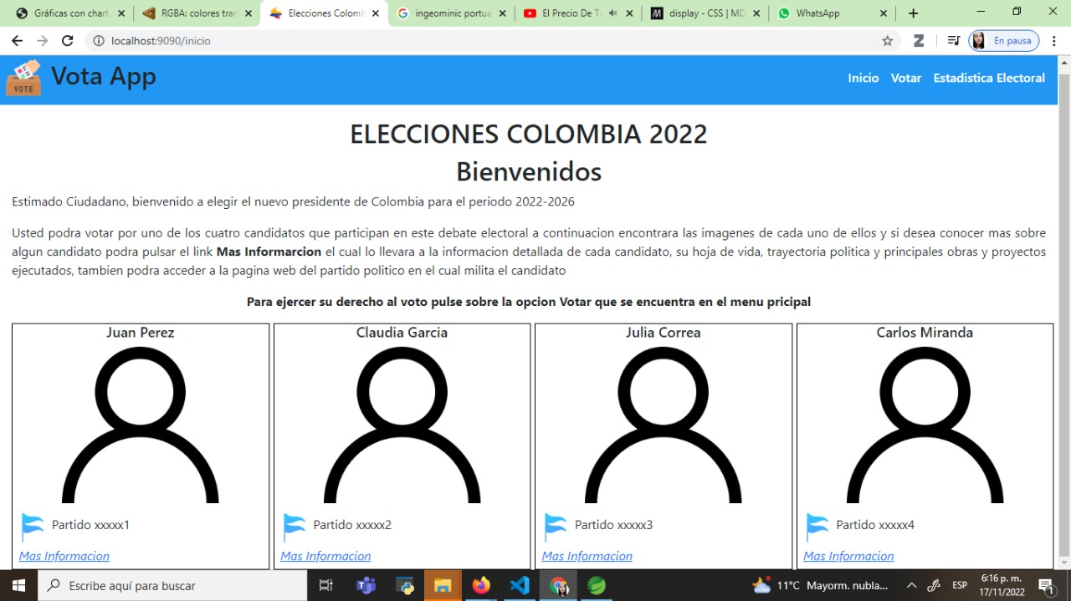

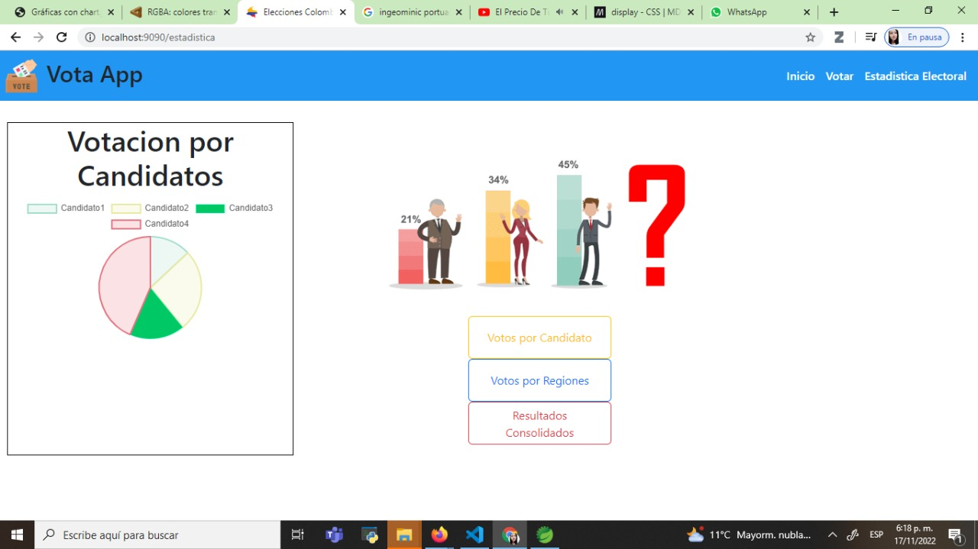

|  |
| --- |
| **Evidencia GitLab o GitHub** |

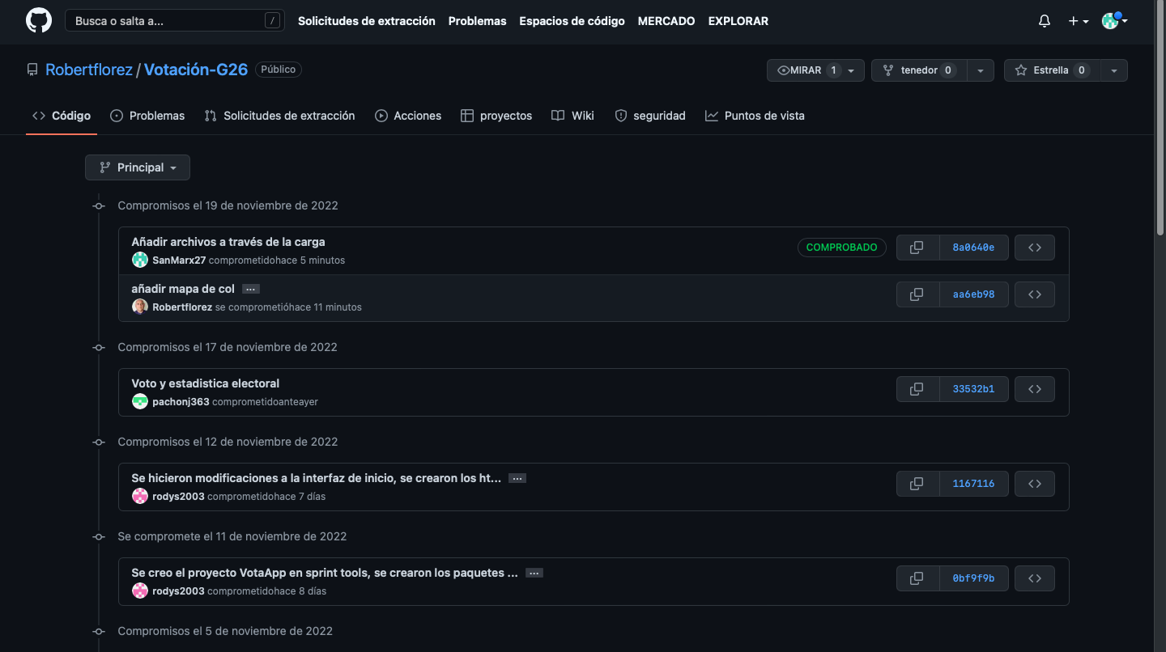

|  |
| --- |
| **Evidencias de las Reuniones de Equipo** |

